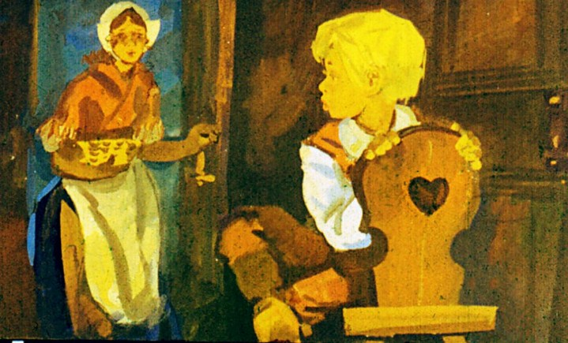
Жил на свете мальчик по имени Перси. И как все мальчики и девочки, он ни за что не хотел вовремя ложиться спать.
Хижина, где он жил с матерью, была небольшая, из грубого камня, какого много в тех местах, и стояла как раз на границе между Англией и Шотландией. И хотя они были люди бедные, по вечерам, когда в очаге ярко горел торф и приветливо мигала свеча, их дом казался на редкость уютным.
Перси очень любил греться у огня и слушать старинные сказки, какие ему рассказывала мама, или же просто дремать, любуясь причудливыми тенями от пылающего очага. Наконец мать говорила:
— Ну, Перси, пора спать!
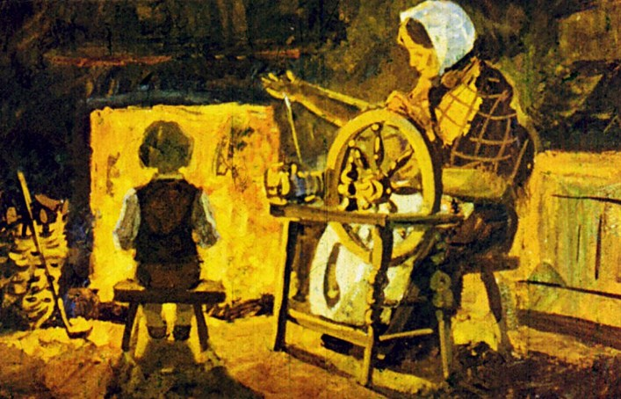
Но Перси всегда казалось, что еще слишком рано, и он спорил с ней и препирался, прежде чем уйти, а стоило ему лечь в свою деревянную кроватку и положить голову на подушку, как он тут же засыпал крепким сном.
И вот как-то вечером Перси так долго спорил с мамой, что у нее лопнуло терпение, и, взяв свечу, она ушла спать, оставив его одного возле пылающего очага.
— Сиди, сиди один у огня! — уходя, сказала она Перси. — Вот придет старая злая фея и утащит тебя за то, что мать не слушаешься!
Подумаешь! Не боюсь я злых старых фей! — подумал Перси и остался греться у огня.
А в те далекие времена в каждой фермерской усадьбе, в каждой хижине водился свой малютка брауни, который каждую ночь спускался по каминной трубе и наводил в доме порядок, начищал все и отмывал. Мама Перси оставляла ему у двери целый кувшинчик козьих сливок — благодарность за его работу — и утром кувшинчик всегда оказывался пустым.
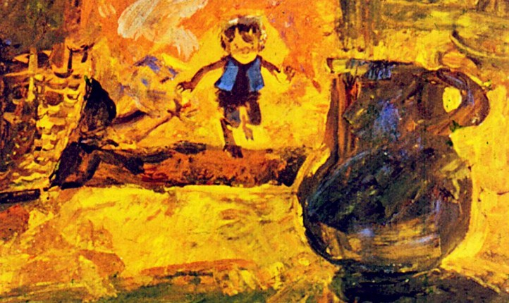
Эти малютки брауни были добродушными и приветливыми домовыми, только уж очень легко они обижались чуть что. И горе той хозяйке, которая забывала оставить им кувшинчик со сливками! На другое утро все в ее доме бывало перевернуто вверх дном, мало того, обидевшись, брауни больше и носу к ней не казали.
А вот брауни, который приходил помогать маме Перси, всегда-всегда находил кувшинчик со сливками, и потому ни разу не ушел из их дома, не прибрав все хорошенько, пока Перси и его мама крепко спали. Но у него была очень злая и сердитая мать. Эта старая злая фея терпеть не могла людей. О ней-то и вспомнила мама Перси, уходя спать.
Сначала Перси был очень доволен, что настоял на своем и остался греться у огня. Но когда огонь начал постепенно угасать, ему сделалось как-то не по себе и захотелось скорей в теплую постель. Он уж собрался было встать и уйти, как вдруг услышал шорох и шуршанье в каминной трубе, и тут же в комнату спрыгнул маленький брауни.
Перси от неожиданности вздрогнул, а брауни очень удивился, застав Перси еще не в постели. Уставившись на длинноногого брауни с острыми ушками, Перси спросил:
— Как тебя зовут?
— Сам! — ответил брауни, скорчив смешную рожицу.- А тебя?
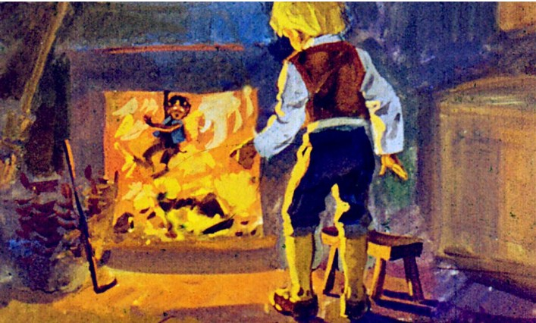
Перси решил, что брауни пошутил, и захотел его перехитрить.
— Я-сам! — ответил он.
— Лови меня, Я-сам! — крикнул брауни и отскочил в сторону.
Перси и брауни принялись играть у огня. Брауни был очень проворный и шустрый бесенок: он так ловко перепрыгивал с деревянного буфета на стол — ну точно кошка, и скакал, и кувыркался по комнате. Перси глаз не мог от него оторвать.
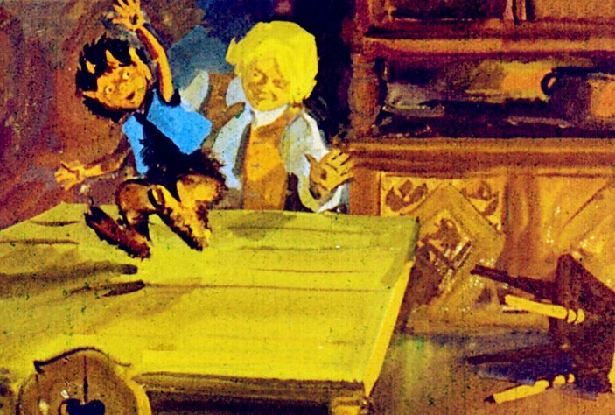
Но вот огонь в очаге почти совсем погас, и Перси взял кочергу, чтобы помешать торф, да, на беду, один горящий уголек упал прямо на ногу малютке брауни. Бедняжка брауни так громко завопил, что старая фея yслышала его и крикнула в каминную трубу:
— Кто тебя обидел? Вот я сейчас спущусь вниз, тогда ему не поздоровится!
Испугавшись, Перси шмыгнул за дверь в соседнюю комнату, где стояла его деревянная кровать, и забрался головой под одеяло.
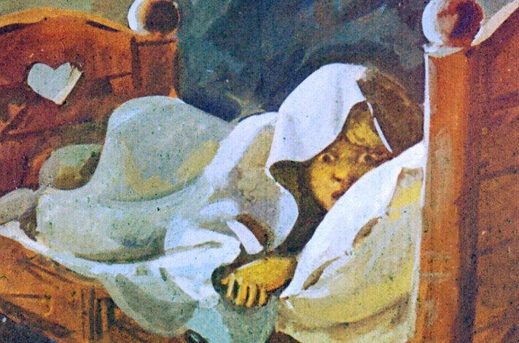
— Это Я-сам! — ответил брауни.
— Тогда чего же ты вопишь и мешаешь мне спать? -рассердилась старая злая фея.- Сам себя и ругай!
И следом за этим из трубы высунулась длинна костлявая рука с острыми когтями, схватила за шиворот малютку брауни и подняла его вверх.
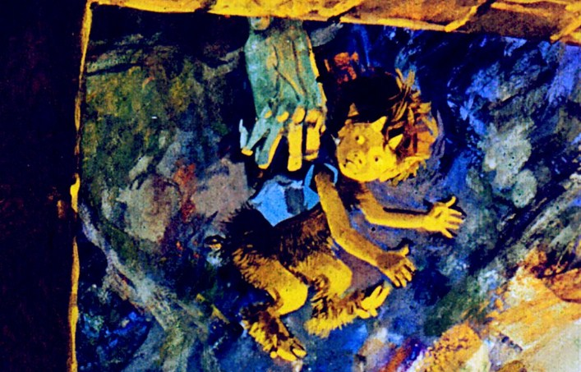
Наутро мама Перси нашла кувшинчик со сливкам на том же месте у двери, где она оставляла его накануне. И больше малютка брауни в ее доме не появлялся. Но xoтя она и огорчилась, что потеряла своего маленького помощника, зато была очень довольна, что с этого вечера ей больше не приходилось дважды напоминать Перси, что пора идти спать.
